**CENTRO PROVINCIAL DE HIGIENE, EPIDEMIOLOGIA Y MICROBIOLOGIA MATANZAS**

**INFORME DE ACTUALIZACION COVID-19 AL GRUPO TEMPORAL PROVINCIAL**

**Fecha: 10 DE ENERO DEL 2022 hora de cierre 6.00 pm**

**VIGILANCIA COVID 19**

**Muestras procesadas en total:**

* Se procesaron 4861 muestras, de ellas por PCR 2855 todas en el LBM del CPHEM de Matanzas. Se realizaron 1803 test de antígeno y se procesan 245 muestras por SUMA o Biosensor.
* Se procesaron 681 muestras de Hoteles y 2174 a población Matancera por PCR, no se procesaron muestras de otras provincias.

**Muestras procesadas en LBM de otras provincias e IPK:**

* No se procesaron muestras en el IPK.

**Según método - positividad:**

* Se procesaron por PCR 2855 muestras y se obtienen 245 muestras positivas por nuestro laboratorio. Se han realizado 821078,(en el LBM Matanzas 885524) positividad acumulada de 12.7%.
* La positividad general de las muestras procesadas fue de 8.6 % y para casos autóctonos 10.1 %, superior al día de ayer, en el patrón de positividad solo se contabilizan los PCR realizados que es el método de confirmación empleado.

**Muestras positivas:**

* De las muestras procesadas 2855 por PCR, 245 resultaron muestras positivas; se confirman 220casos nuevos en la provincia Matanzas; 16 casos mas que en el día de ayer.

 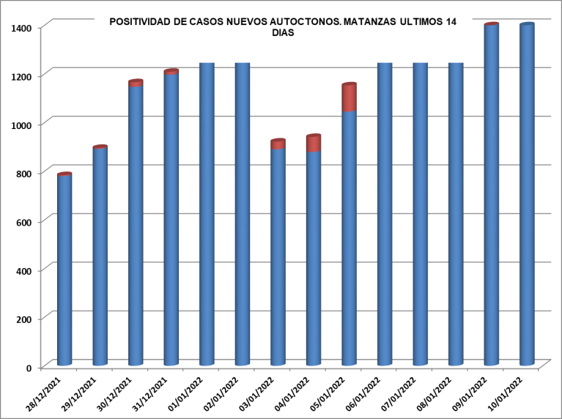

**SUGESTIVOS COVID/CONFIRMADOS**

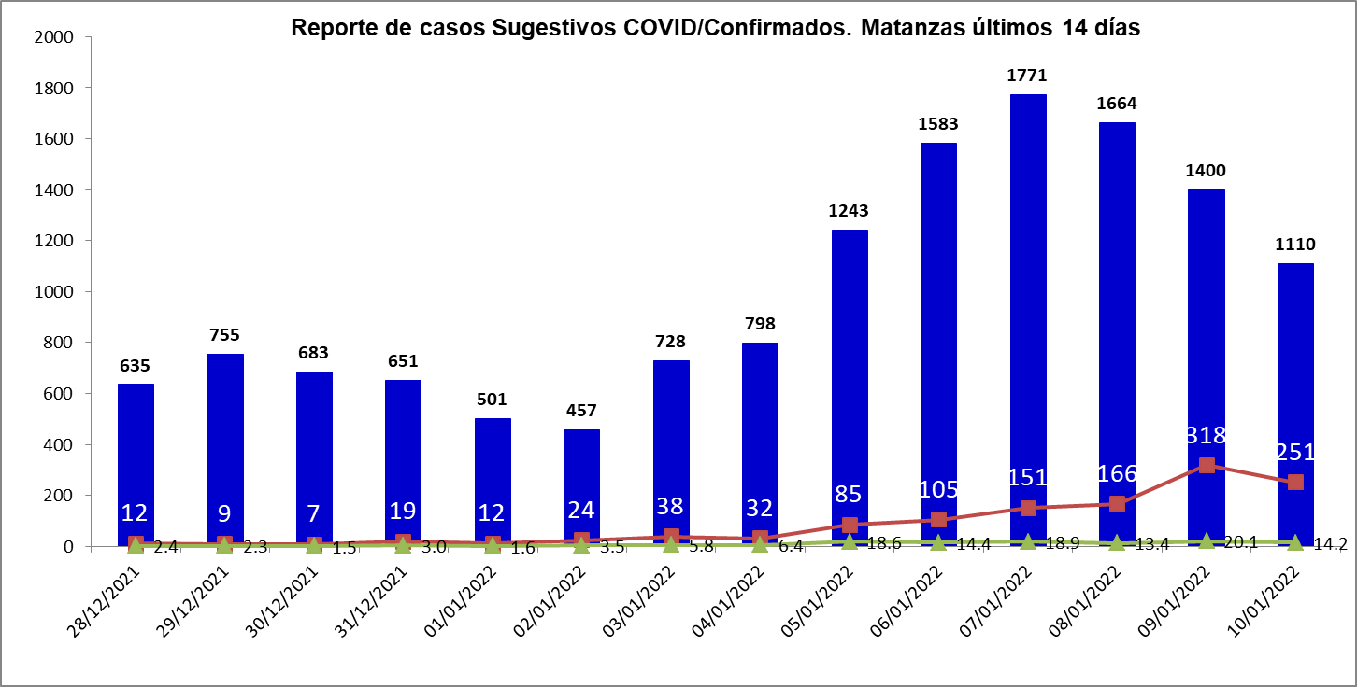

**RELACION SUGESTIVOS/SOSPECHOSOS/CONFIRMADOS DEL DIA.**



**VIGILANCIA DE VIAJEROS**

* . En el día de ayer se recibieron 10 vuelos por el Aeropuerto Internacional Juan G. Gómez, 4 procedentes de la Federación de Rusia, 5 de Canadá y 1 de Polonia.
* Se acumulan 905 vuelos recibidos y un total de 199847 pasajeros y se han confirmado 2265 pasajeros a CoVid arribados por este Aeropuerto, según nacionalidad 1595 cubanos y 672 extranjeros.
* En el día de hoy se reportan 27 viajeros positivos. De ellos 1 de la provincia Camagüey y 26 de Matanzas, según nacionalidad 20 canadienses, 1 belga, 1 chino, 1 polaco, 1 suizo y 3 cubanos. De los mismos son, PCR arribo 4, PCR de salida 16 y Vigilancia 7mo día 7.
* Posterior al 5 de junio en que se establecen las nuevas medidas de CSI para los viajeros, por el Aeropuerto Juan Gualberto Gómez han arribado 152300 viajeros en total, siendo 39434 cubanos.
* En Centro de Aislamiento Hospital Sucre se encuentran 5 viajeros, todos colaboradores. En Centro de Aislamiento Mar del Sur se encuentran 3 viajeros que arribaron al país sin evidencias de vacunación.

**CONFIRMADOS COVID Y OTROS INDICADORES. 10 DE ENERO CIERRE 6.00 PM**

* Se confirman 220 casos nuevos en la provincia, 16 casos mas que en el día de ayer.
* De los 220 casos confirmados, 108 son casos asintomáticos (49,0 %).
* Según origen de los casos, 194 son autóctonos (88.1%) y 26 son importados (11.9%).
* De los confirmados: 144 son contacto de casos confirmados extradomiciliarios (65.5%), 50 son contacto de casos confirmados intradomiciliarios (22.7%), 26 viajeros (11.8%).
* Se reportan casos en 13 municipios: 47 casos de Matanzas, 62 casos de Cardenas (25 importados), 9 casos Martí,7 casos Colón,8 casos Perico,42 casos Jovellanos (1 caso importado),1 casos Pedro Betancourt,3 caso Limonar, 17 casos Union de Reyes,2 casos Cienaga de Zapata,5 casos Jaguey Grande,9 casos de Calimete y 8 caso Los Arabos.



* Según edades: se reporta 34 casos menores de 19 años (de ellos 0 lactantes), 137 casos en el grupo de edad comprendido de 19-59 años, 49 casos mayor de 60 y mas.
* De los casos confirmados el 98.2% tienen el esquema de vacunación completo.
* No se reportan casos criticos ni ventilados y 2 graves.
* Se abren en el dia 14 controles de foco.

**EN LOS ÚLTIMOS 14 DÍAS**

Se diagnostican 1899 casos autóctonos. Tasa de incidencia de casos autóctonos es de 225.9 x 100 000 hab.(superior al día de ayer).



De las 28 áreas de la provincia, 11 presentan tasas de casos autóctonos en los últimos 14 días por encima de la provincia.



**CASOS ACUMULADOS DESDE EL INICIO DE LA PANDEMIA COVID-19**

En la provincia se acumulan 77675 casos confirmados COVID-19. Tasa de incidencia acumulada desde que se notificó el primer caso de 10779.6 x 100 000 hab, esto representa el 10,7 % de la población matancera. En el transcurso del año 2022 se confirmaron 75171 (tasa 10423,4 x 100 000 hab), que representa el 97,7% del total de casos Covid 19 que se han confirmado y en el 2022 se han confirmado 1806 casos (tasa 250.4 x 100000 hab) en la provincia en toda la epidemia.

* Se acumulan 76042 (97.9%) autóctonos y 1633 importados (2.1%).
* El 12.1% de los confirmados se concentra en casos asintomáticos (9424).
* Según sexo: Femenino 40498 (52,1%), Masculino 37177(47,8%).
* Se han reportado 1701 trabajadores de salud (343 médicos, 318 enfermeros, 110 técnicos, 91 estudiantes, 839 otros trabajadores de Salud).



**Eventos y controles de foco:**

La provincia no tiene eventos activos. Se acumulan 21 eventos, (13 en población abierta, 5 en centro de trabajo y 3 en instituciones de salud).

Se encuentran activos 315 controles de foco, que acumulan 1621 casos confirmados. De los casos confirmados hoy, 52 corresponden a controles de foco preocupantes.



**OTRAS TABLAS Y GRAFICOS**

